Министерство образования и науки РФ

Федеральное государственное автономное образовательное учреждения высшего образования

«Национальный исследовательский технологический университет «МИСиС» Кафедра инженерной кибернетики

# Лабораторная работа №3

Моделирование линейных динамических систем

по дисциплине

# «Математическое моделирование»

Направление подготовки:

01.03.04 Прикладная математика

Выполнил:

Студент группы БПМ-19-2

Комлев Данила Александрович

Проверил:

Доцент кафедры ИК

Добриборщ Дмитрий Эдуардович

Москва, 2021

**Исследование математических моделей**

**Цель работы** – исследовать математические модели, полученные методом балансовых соотношений в пакете прикладных программ MATLAB/Simulink (Scilab/Xcos).

1. Простой цилиндрический резервуар с жидкостью

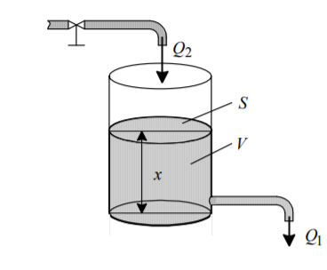

Рис. 1 Простой цилиндрический   
резервуар с жидкостью

V – объём жидкости;

S – площадь поверхности жидкости;

$Q_{1}, Q_{2}$– объёмные расходы жидкости;

F – площадь проходного отверстия сливной трубы. Расход $Q_{2}$ принимается в качестве управляющего воздействия.

Уравнение материального баланса жидкости для данного резервуара имеет вид:

$∆V+ Q_{1}* ∆t=Q_{2*}∆t$

Предположим, что $∆t→0 и ∆V →0$ и разделим на $∆t:$

$\dot{V}+Q_{1}=Q_{2}$*;*

Объём жидкости V выражается через её уровень x :

V = S * x ,

+ +

– скорость истечения жидкости из сливного отверстия;

$v_{0}$– скорость изменения уровня жидкости в резервуаре;

$x-x_{0 }$– перепад высот жидкости в резервуаре; p1, p2 – статические давления над жидкостью в резервуаре и за сливным отверстием; ρ – плотность жидкости; g – ускорение свободного падения

- динамическое или скоростное давление

$$\frac{v^{2}-v_{0}^{2}}{2*g}= \frac{p_{1}-p_{2}}{γ}+(x-x_{o})$$

γ = ρ*g – удельный вес

В предположении, что $v_{0}$ >> $v$, $x_{0}=0$, $p_{1}=p_{2}$, скорость истечения жидкости будет определяться выражением v = 2*g*x. При умножении левой и правой частей этого выражения на площадь проходного сечения F, получается:

F*v = $Q_{1}$ = F $\sqrt{2*g*x}$

*

С помощью поправочного коэффициента μ, часто определяемого экспериментально, может быть учтена форма и состояние поверхности сливного отверстия.

$$Q_{1}=μ*F*\sqrt{2*g*x}$$

Таким образом получено уравнение материального баланса для истечения жидкости в цилиндрическом резервуаре:

$$S*\dot{x}+μ*F*\sqrt{2*g*x}=Q_{2}$$

$$\frac{dx}{dt}=\frac{Q_{2}}{S}-\frac{μF\sqrt{2gx}}{S}$$

При $\frac{dx}{dt}$ = 0 можно записать уравнение статического (стационарного) режима резервуара:

$$μ*F*\sqrt{2*g*x}=Q_{2}$$

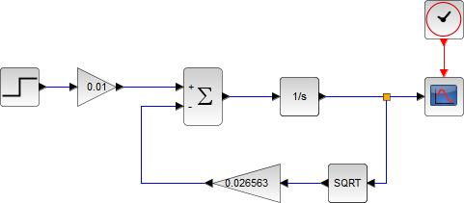

Рис. 2 Схема простого цилиндрического  
резервуара с жидкостью

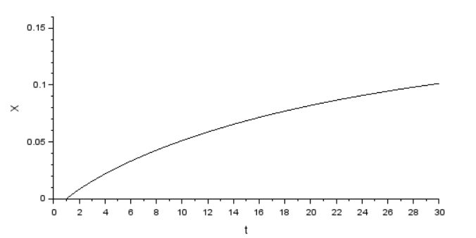

Рис. 3 График зависимости высоты   
жидкости x от времени t

1. Резервуар, имеющий форму усеченного конуса

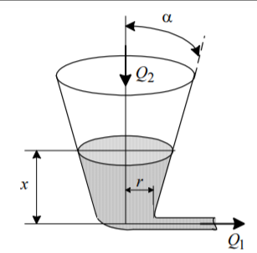

Рис. 4 Резервуар с усеченным конусом

$S\left(x\right)= π(R^{2}+2*R*\tan{α}+ {(tan{α})}^{2}*x^{2}$)

$$\frac{dx}{dt}=\frac{Q_{2}}{{π(r}^{2}+2r\operatorname{tg}{αx}+{tg}^{2}{αx^{2}})}-\frac{μF\sqrt{2gx}}{{π(r}^{2}+2r\operatorname{tg}{αx}+{tg}^{2}{αx^{2})}}$$

$R$ =1 $м^{2}$;

$Q_{2}$ =1 $м^{3}/c$

$F$ =1 $м^{2}$

$$μ=0.6$$

$$g=9.81 м/с^{2}$$

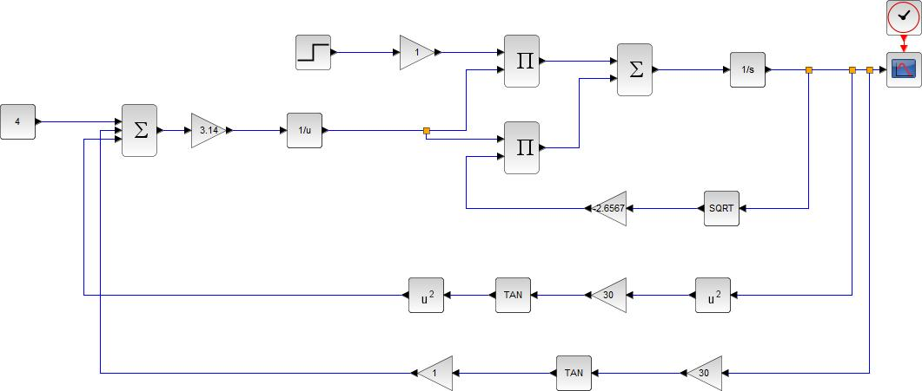

Рис. 5 Схема резервуара с усеченным конусом

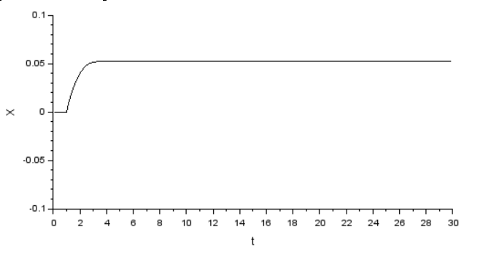

Рис. 6 График зависимости высоты   
жидкости x от времени t

1. Резервуар сферической формы

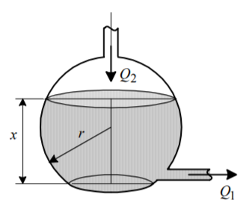

Рис. 7 Резервуар сферической формы

S = S(x) = $π(2*r*x- x^{2})$

$$\frac{dx}{dt}=\frac{Q_{2}}{π\left(2rx-x^{2}\right)}-\frac{μF\sqrt{2gx}}{π\left(2rx-x^{2}\right)}$$

Параметры:

$r$ =2 $м^{2}$;

$Q_{2}$ =4 $м^{3}/c$

$F$ =1 $м^{2}$

$$μ=0.6$$

$$g=9.8 м/с^{2}$$

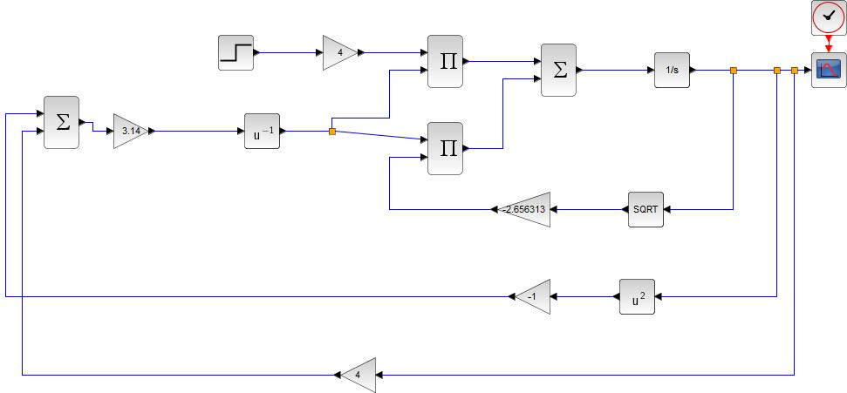

Рис. 8 Схема резервуара сферической формы

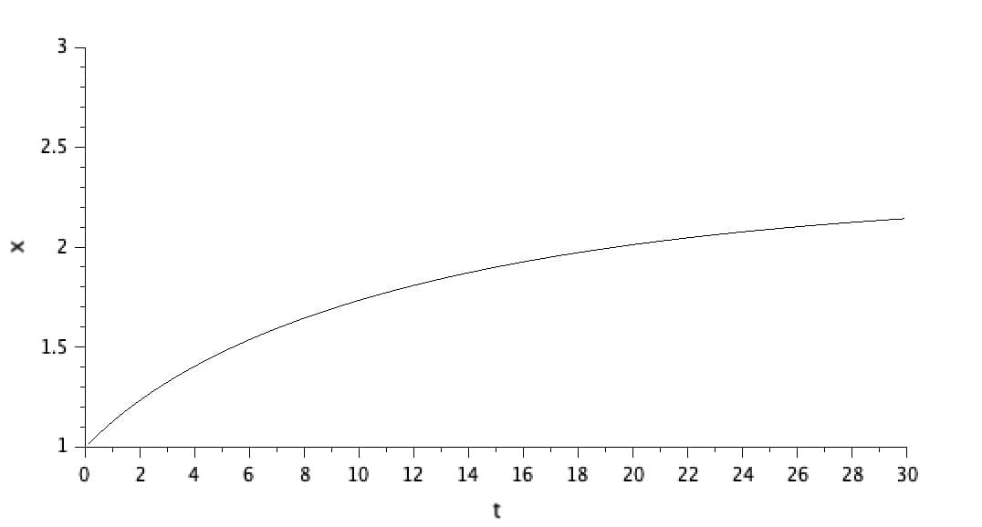

Рис. 9 График зависимости высоты   
жидкости x от времени t

1. Флотационная машина

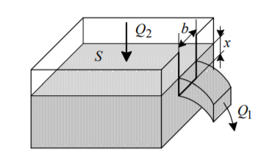

Рис. 10 Флотационная машина

$S*\dot{x}+\left(0.465+\frac{0.003}{x}\right)*b*√(2*g*x)$* x = $Q_{2}$

$\frac{dx}{dt}=\frac{Q_{2}}{S}-\frac{0,465bx\sqrt{2gx}}{S}-\frac{0.003b\sqrt{2gx}}{S}$

$Q_{2}$ =2 $м^{3}/c$

S =75 $м^{2}$;-

$$b=5 м$$

$$g=9.8 м/с^{2}$$

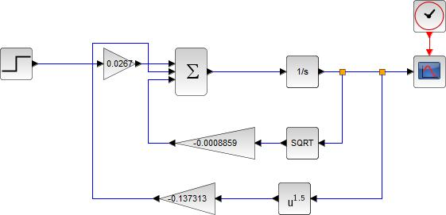

Рис. 11 Схема флотационной машины

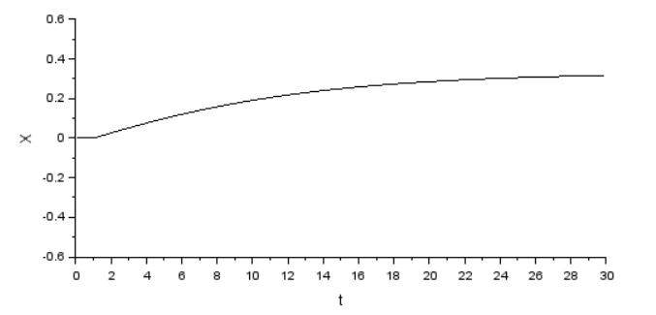

Рис. 12 График зависимости высоты   
жидкости x от времени t